上海应用技术大学
SHANGHAI INSTITUTE OF TECHNOLOGY
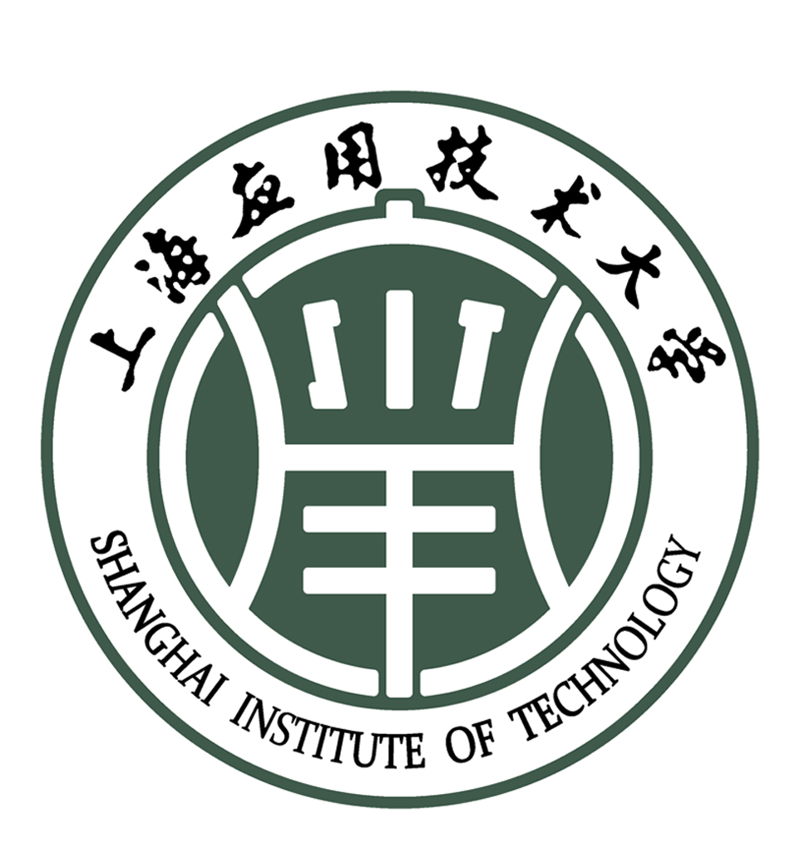
本科毕业设计（论文）开题报告
智能技术学部
课题名称： 短链接管理系统的设计与实现
专 业： 软件工程
班 级： 221042Y3
学生学号： 221042Y307
学生姓名： 阮义亨
指导教师： 马海峰

2025年1月6日

本课题的目的和意义、国内外研究现状、水平和发展趋势
一级标题用三号字体，黑体，标准字间距，末尾不标点符号

课题的目的和意义（二级标题用黑体，四号字体，标准字间距，末尾无标点符号）
随着移动互联网和社交媒体的快速发展，短链接服务在日常生活中的应用越来越广泛。短链接（Short Link）是指将一个原始的长URL（Uniform Resource Locator）通过特定的算法或服务转化为一个更短、易于记忆和分享的URL。
短链接的核心原理非常简单，大致分为以下几个部分。首先，生成唯一标识符，当用户输入或提交一个长URL时，短链接服务会生成一个唯一的标识符或者短码；其次将标识符与长URL关联，短链接服务将这个唯一标识符与用户提供的长URL关联起来，并将其保存在数据库或者其他持久化存储中；然后就是创建短链接 ，将生成的唯一标识符加上短链接服务的域名作为前缀，构成一个短链接；最后重定向，当用户访问该短链接时，短链接服务接收到请求后会根据唯一标识符查找关联的长URL，然后将用户重定向到这个长URL再配上踪统计，记录访问量、来源、地理位置等信息。

短链接在营销推广、社交媒体分享、短信推广等场景中发挥着重要作用。企业通过短链接可以识别用户行为、点击率等关键信息，从而优化营销策略。在微博、微信等字符受限的场景中，短链接能够帮助用户更方便地分享长链接。在短信推广方面，短链接可以节省短信字符，提高用户体验。此外，通过短链接收集用户访问数据，企业可以进行精准营销，提升营销效果。
[蓝色部分内容了解后请删去]
[为什么要研究或开发本课题]
内容用宋体 小四号，行距1.25倍，标准字距。

国内外研究现状与水平
短链接服务最早起源于2002年的TinyURL服务，随后Bit.ly成为全球最大的短链接服务提供商之一。国外主流的短链接服务商包括Bit.ly、TinyURL、Google URL Shortener以及Rebrandly等。Bit.ly提供短链接生成、点击统计、地理位置分析等功能，日均处理数十亿次点击。TinyURL作为最早期的短链接服务，操作简单，至今仍在使用。Google URL Shortener曾是行业标准，已于2019年停止服务，转向Firebase Dynamic Links。Rebrandly则专注于品牌短链接定制，为企业提供品牌化短链接服务。而国内主要应用在营销推广领域。代表性服务商包括新浪短链接、百度短链接以及腾讯短链接等。新浪短链接主要用于新浪微博内部，日处理量巨大。百度短链接集成在百度产品生态中，腾讯短链接用于微信、QQ等社交平台。

国内短链接系统的技术特点主要体现在高并发处理、统计分析、安全性以及SaaS化等方面。系统采用Redis缓存、数据库读写分离等技术，支持万级QPS。同时提供详细的访问数据分析，包括PV、UV、地域分布等。在安全性方面，加强了防刷、防恶意链接、防盗链等机制。此外系统还支持多租户，为企业提供独立的管理后台。

这些服务普遍采用云计算架构，能够处理数亿级别的短链接生成和重定向请求。在技术实现上主要采用分布式缓存技术，使用Redis、Memcached缓存热点数据。通过数据库分片技术，利用水平分片应对海量数据存储。同时利用CDN加速内容分发网络提升访问速度，并使用消息队列处理统计数据收集等异步任务。
[本课题在国内、国外的应用和开发情况]

发展趋势
短链接技术作为互联网基础设施的重要组成部分，其发展趋势呈现出技术架构升级、性能持续优化、功能智能化拓展等特征。从技术架构层面来看，短链接系统正在从传统的单体架构向微服务架构和云原生架构演进，采用Spring Cloud等微服务框架实现服务拆分，利用容器化和编排技术提升系统的弹性和可扩展性。同时Serverless架构的兴起也为短链接系统提供了更灵活的部署方式，能够根据实际流量自动伸缩资源。

在性能优化方面，短链接系统将面临更高的并发要求。随着5G网络的普及和物联网设备数量的爆发式增长，短链接服务的访问量将持续攀升。系统需要引入更先进的缓存策略，如多级缓存架构、边缘计算缓存等，将热点数据缓存在离用户更近的边缘节点。同时利用AI技术进行流量预测和智能调度，提前进行资源准备和扩容，应对突发流量。在算法方面，将采用更高效的Hash算法和分布式一致性哈希算法，进一步提升短链接生成和路由的效率。

在功能扩展方面，短链接系统将与人工智能技术深度融合。通过机器学习算法对访问数据进行分析，挖掘用户行为模式，为企业提供更精准的营销建议。例如系统可以根据访问时间、地域、设备等维度自动预测流量趋势，帮助企业优化营销策略。同时短链接系统将集成更多的增值服务，如A/B测试功能，允许企业为同一长链接生成多个短链接版本，测试不同营销效果。还可能集成智能客服、在线支付等功能，打造完整的营销闭环。

在应用场景方面，短链接技术将拓展到更多新兴领域。在物联网领域，短链接可以作为设备标识符，简化设备管理和数据追踪。在区块链领域，短链接可以用于链上数据索引和快速访问。在元宇宙和虚拟现实领域，短链接可以作为虚拟资源的统一入口。同时随着全球化业务的发展，短链接系统需要支持全球化部署，通过智能DNS和全球负载均衡技术，将用户路由到最近的节点，提供更优质的访问体验。总体而言，短链接管理系统正在向智能化、全球化的方向发展，将成为数字营销和流量管理的重要基础设施。[本课题有否进一步的发展或提高的可能]

文献查阅、调研情况

文献综述
文献[1] 基于MyBatisPlus的数据库框架优化综述。该文深入探讨了MyBatisPlus在当前软件开发中的应用现状，重点分析了基于该框架的数据库操作优化策略，以及如何利用其特性减少样板代码，为提升系统数据处理效率提供了理论支持和实践参考。
文献[2] 通过短链接查看行程信息的关键技术研究。文章聚焦于短链接技术在行程信息展示中的具体应用，详细阐述了如何利用短链接实现长信息的压缩与快速访问，解决了移动端信息传播受限的问题，并提升了用户获取行程详情的体验。
文献[3] 短网址技术在多维分析系统中的应用研究。该学位论文系统研究了短网址技术在复杂多维分析系统中的集成与应用，探讨了通过短网址简化长参数URL的分享流程、提高系统交互效率的具体实现路径及其在数据分享中的优势。
文献[4] 基于ShardingSphere的MySQL高并发场景分库分表策略研究。针对互联网高并发场景下的数据库性能瓶颈，本文深入研究了利用ShardingSphere中间件进行MySQL分库分表的策略，提出了有效的解决方案以保障大规模数据下系统的高可用性和水平扩展性。
文献[5] Secure Short URL Generation Method that Recognizes Risk of Target URL。该文重点关注短链接系统的安全性，提出了一种能够识别目标URL潜在风险的安全短链接生成方法，旨在防止恶意软件或钓鱼网站通过短网址进行传播，从而保障网络环境的安全。
文献[6] 基于短链接机制的患者入出院提醒小程序平台的应用建设与实践。文章介绍了短链接机制在医疗信息化中的创新应用，通过构建小程序平台，利用短链接实现患者入出院信息的精准推送和便捷访问，有效优化了医院的服务流程和医患沟通效率。
文献[7] 短链接在高校信息化服务中应用。本文探讨了短链接技术在高校教育信息化场景下的应用价值，分析了其在校园服务通知、资源快速分享以及问卷调查等方面的优势，为提升高校信息化管理的便捷性提供了新的思路。
文献[8] 一种基于社交媒体短链接的网页舆情热点数据挖掘方法。文章提出了一种利用社交媒体中的短链接进行网络舆情热点挖掘的技术手段，论述了如何通过追踪短链接的传播路径和点击数据来分析舆论导向，为大数据环境下的舆情监控提供了方法论。
文献[9] Java2 实用教程。本书作为经典的Java编程教材，系统且循序渐进地讲解了Java语言的基础语法、核心类库及面向对象编程思想，并通过大量实用案例帮助开发者掌握Java开发的基本技能，为构建复杂的后端系统打下坚实基础。
文献[10] How is science clicked on Twitter? Click metrics for Bitly short links to scientific publications。该研究通过分析Twitter上指向科学出版物的Bitly短链接点击数据，探讨了社交媒体上的点击指标如何反映科学传播的广度与深度，揭示了短链接数据在学术传播计量学中的重要参考价值。

调研情况
对于本次毕业设计的课题，我主要是通过在网上查阅各种学术文献、技术文档以及阅读《Java2 实用教程》等相关书籍来学习本课题中需要用到的 Spring Boot 与 MyBatisPlus 框架技术与相关知识。同时还通过 CSDN 与 GitHub 等论坛查看一些相关的基于 ShardingSphere 的高并发分库分表策略以及短链接生成与安全识别的关键技术，并在一定程度上了解了其在多维分析系统中的应用及其技术底层的原理。

本课题的基本内容、重点、难点

本课题的基本内容
1. 系统架构设计：采用分层架构，包括用户交互层、应用服务层、AI能力层与数据存储层。
2. 核心模块开发：包括文档解析、文本分块、向量化、向量存储、问答生成与系统控制等模块。
3. Web界面开发：基于Streamlit构建用户友好的交互界面。
4. 系统测试与优化：包括功能测试、性能测试及混合检索等优化功能。
5. 系统部署与文档编写：提供完整的部署方案与使用说明。
[主要论述本课题所包含的各项功能和内容，也包括流程、框图等，可写出2-3级层次，因为这是毕业设计的主要内容。]

本课题的重点
1. RAG架构的实现与集成。
2. 多格式文档的解析与语义向量化。
3. 基于语义检索与生成模型的问答流程设计。
4. 系统整体性能与答案准确性的保障。

[通过对课题内容的调研、分析所得出的重点内容，也是本课题的技术核心。是你必须要完成的内容。]

本课题的难点
1. 中文文档的分词与语义理解。
2. 混合检索算法的实现与效果优化。
3. 大模型幻觉问题的抑制与答案溯源设计。
4. 系统响应速度与资源消耗的平衡。
[通过对课题内容的调研、分析所得出的你认为技术上比较难解决的部分，这也可能就是知识创新，或者是亮点的内容。]

解决问题的方法、手段、措施等

拟采取的方法和技术
1. 采用RAG架构，结合检索与生成模型的优势。
2. 使用Sentence-Transformers进行文本向量化，ChromaDB进行向量存储与检索。
3. 集成DeepSeek API或本地Qwen模型进行答案生成。
4. 实现混合检索策略，结合语义检索与BM25关键词匹配。
5. 使用Streamlit快速构建Web界面，提升用户体验。
[介绍你对本课题所采用的处理方法、技术手段，可能不止一个方案。但应该有较为完整的可操作思路或过程。这是观察学生解决具体问题能力的一个体现，应该认真、全面写出本节内容。]

选择的工具
· 开发语言：Python 3.9+
· 核心库：PyPDF2/pymupdf、python-docx、sentence-transformers、chromadb、streamlit等
· 大模型：DeepSeek API（推荐）或Qwen2.5-7B-Instruct（本地）
· 开发环境：PyCharm / VS Code、Git、venv/conda
[对设计本课题所采用的软件、硬件等工具做出说明，要考虑开发和使用环境的不同需求，要尽量降低开发和使用成本。]

工作进度安排
阶段 时间 主要内容
第一阶段 第1-4周 基础模块开发：文档解析、文本分块、向量化、向量存储
第二阶段 第5-6周 问答系统开发：问答生成、系统控制器实现
第三阶段 第7-8周 Web界面开发：Streamlit应用构建与功能完善
第四阶段 第9-10周 系统优化与测试：混合检索、答案溯源、性能测试
第五阶段 第11-12周 文档编写与部署准备：撰写论文、准备答辩材料
[可参考任务书上的时间表写出你自己如何安排时间，不应是简单的复制]

论文提纲
1. 绪论
1.1 研究背景与意义
1.2 国内外研究现状
1.3 本文主要工作与结构安排
2. 相关技术介绍
2.1 RAG技术概述
2.2 文本向量化与检索技术
2.3 大模型生成技术
2.4 系统开发工具与框架
3. 系统需求分析与设计
3.1 系统需求分析
3.2 系统架构设计
3.3 核心模块设计
4. 系统实现
4.1 文档解析与处理模块
4.2 向量存储与检索模块
4.3 问答生成模块
4.4 Web界面实现
5. 系统测试与优化
5.1 功能测试
5.2 性能测试
5.3 混合检索优化
5.4 答案溯源实现
6. 总结与展望
6.1 工作总结
6.2 不足之处
6.3 未来展望
[主要是要你思考一下将来如何撰写论文，所以只要较粗的条目即可]
[建议写出论文的两级标题框架]

主要参考文献
- 白添予. 基于MyBatisPlus的数据库框架优化综述[J]. 电脑与信息技术, 2024, 32 (03): 75-77+133.
- 孙闻庆, 张丽伟, 吴晓彤, 赵敏, 胡苒奕, 陈静, 王德强.通过短链接查看行程信息的关键技术研究[J].电脑与信息技术, 2024, 32(03).
- 王耀暖. 短网址技术在多维分析系统中的应用研究[D]. 浙江海洋大学, 2023.
- 杨晨. 基于ShardingSphere的MySQL高并发场景分库分表策略研究[J]. 2025.
- Mun H J, Li Y Z. Secure Short URL Generation Method that Recognizes Risk of Target URL[J]. 2016. DOI:10.1007/s11277-016-3866-8.
- 张雨辰,林龙,赵传超,等.基于短链接机制的患者入出院提醒小程序平台的应用建设与实践[J].中国数字医学,2022,17(07):28-34.
- 王宇翔,佀洁.短链接在高校信息化服务中应用[J].计算机产品与流通,2020,(10):44+47.
- 郭林.一种基于社交媒体短链接的网页舆情热点数据挖掘方法[J].软件导刊,2015,14(11):139-141.
- 耿祥义、张跃平.Java2 实用教程[M].第六版.清华大学出版社,2021.07.01.
- FANG Zhichao, COSTAS Rodrigo, TIAN Wencan, WANG Xianwen, WOUTERS Paul. How is science clicked on Twitter? Click metrics for Bitly short links to scientific publications[J]. Journal of the Association for Information Science and Technology, 2021, 72(7): 918-932.

指导教师意见：

开题报告格式规范，内容详实，表明学生前期做了充分的准备工作，对课题有了一定的理解。同意开题。

指导教师签名：
年 月 日

毕业设计（论文）指导小组意见：

同意开题。

审核人签名：
年 月 日

